Оформление заказа
1. Выберите необходимый продукт в таблице. Если в продукте есть выбор цвета или размера то необходимо указать цвет и или размер.
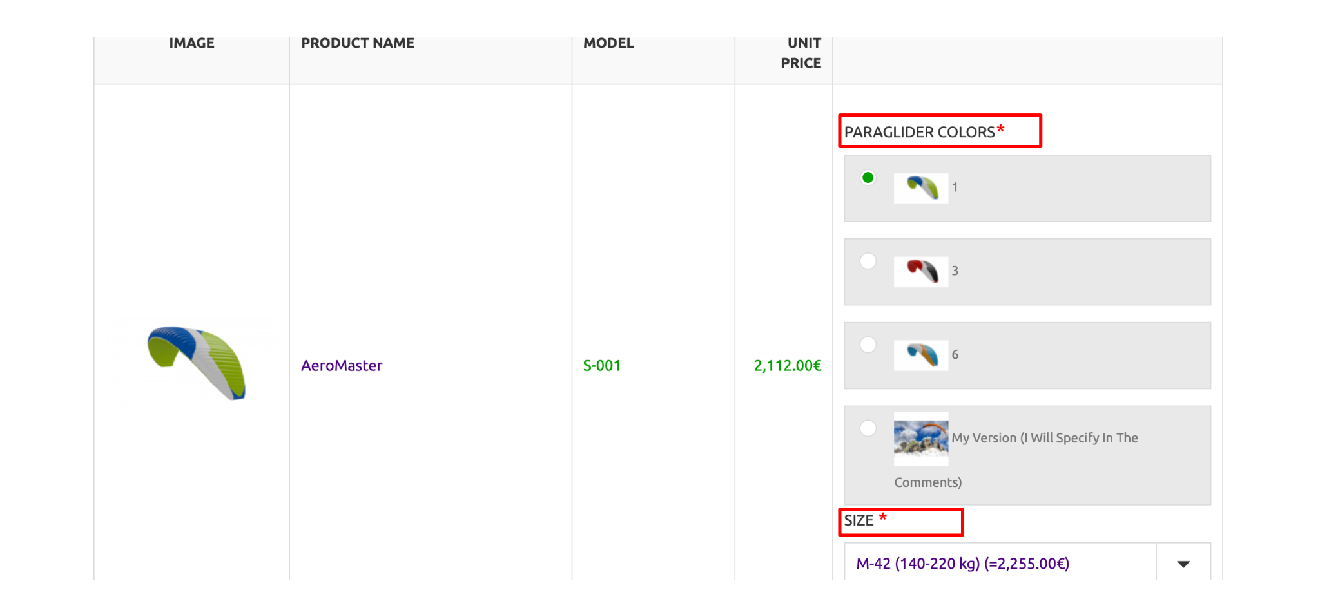
2. Когда выбрали продукт и выбрали цвет и или размер необходимо нажать кнопку Добавить в корзину.
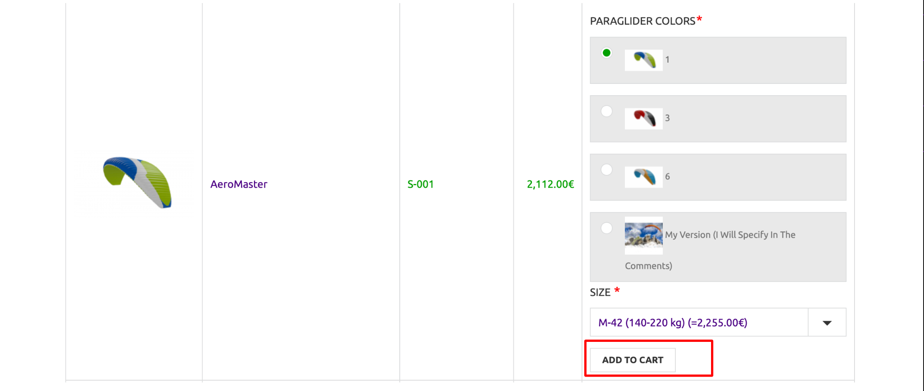
Товар добавится в корзину под таблицей.
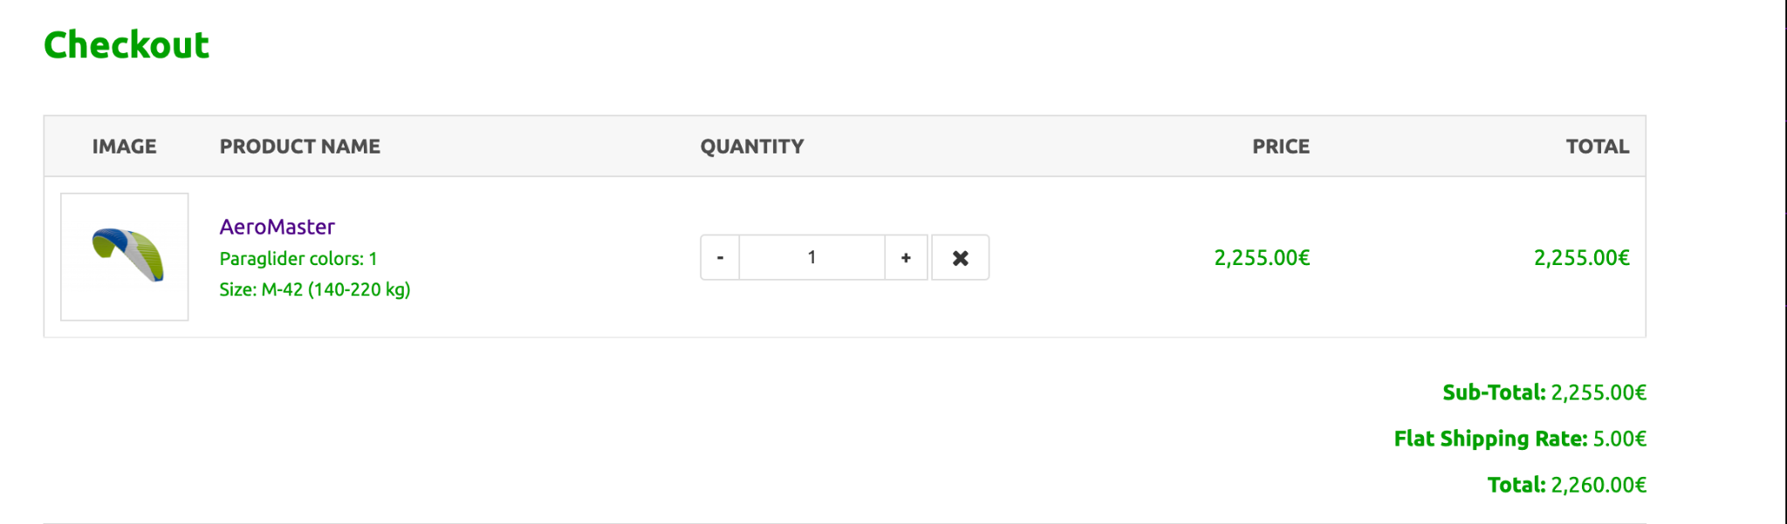
3. Если в товаре отсутствует выбор характеристик то нужно просто нажать Добавить в корзину.
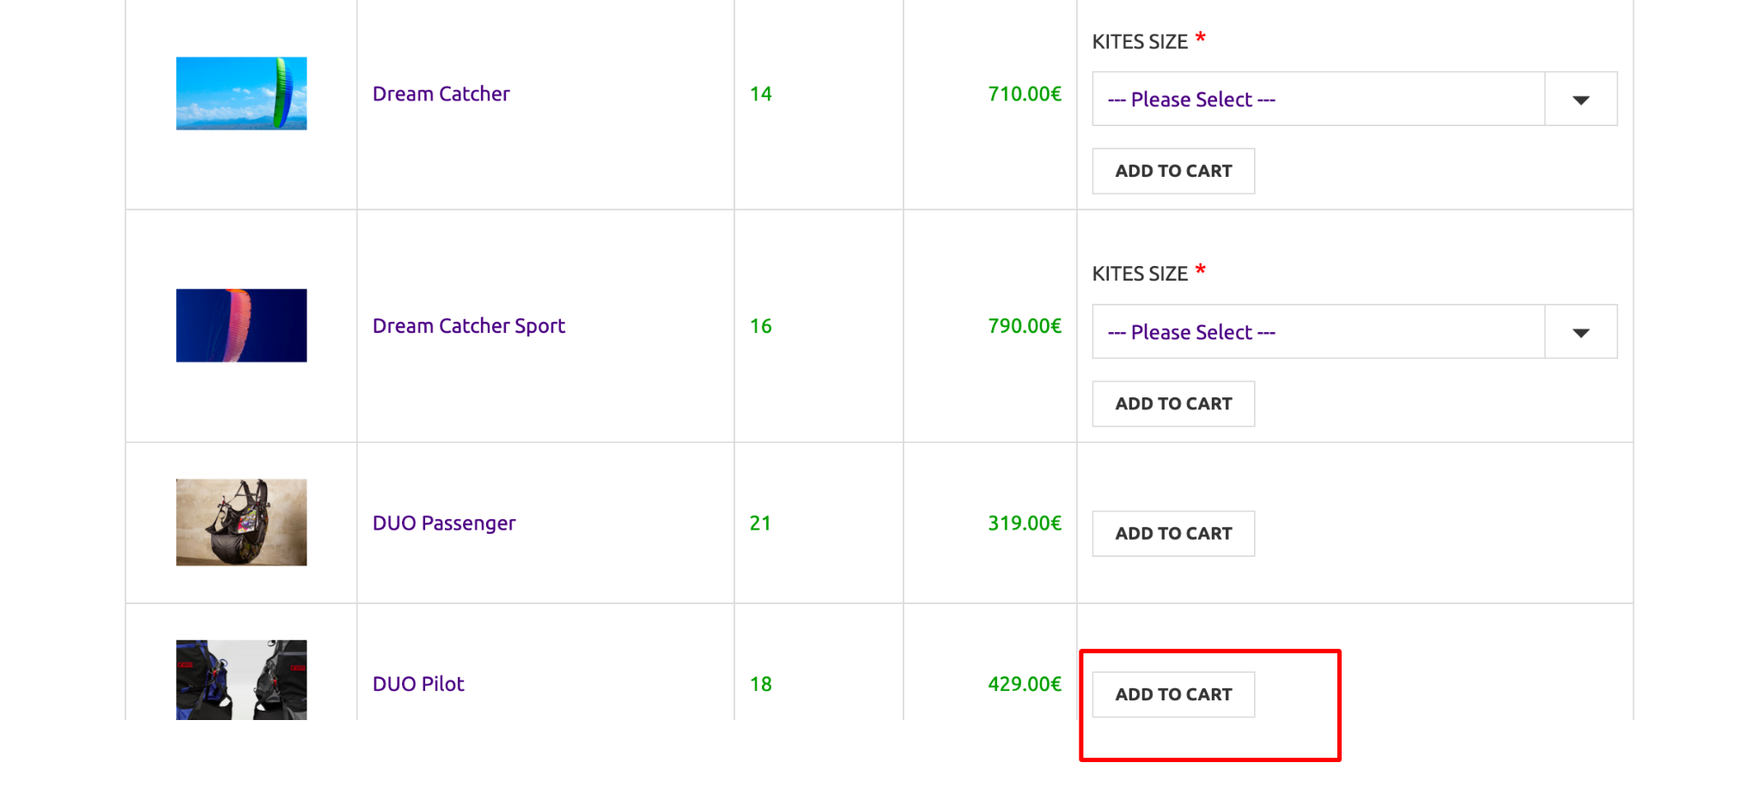
4. В форме заказа нужно указать количество товара, по умолчанию стоит 1.
5. При выборе цвета Мой вариант, необходимо указать желаемый цвет в строке Добавить комментарии о вашем заказе
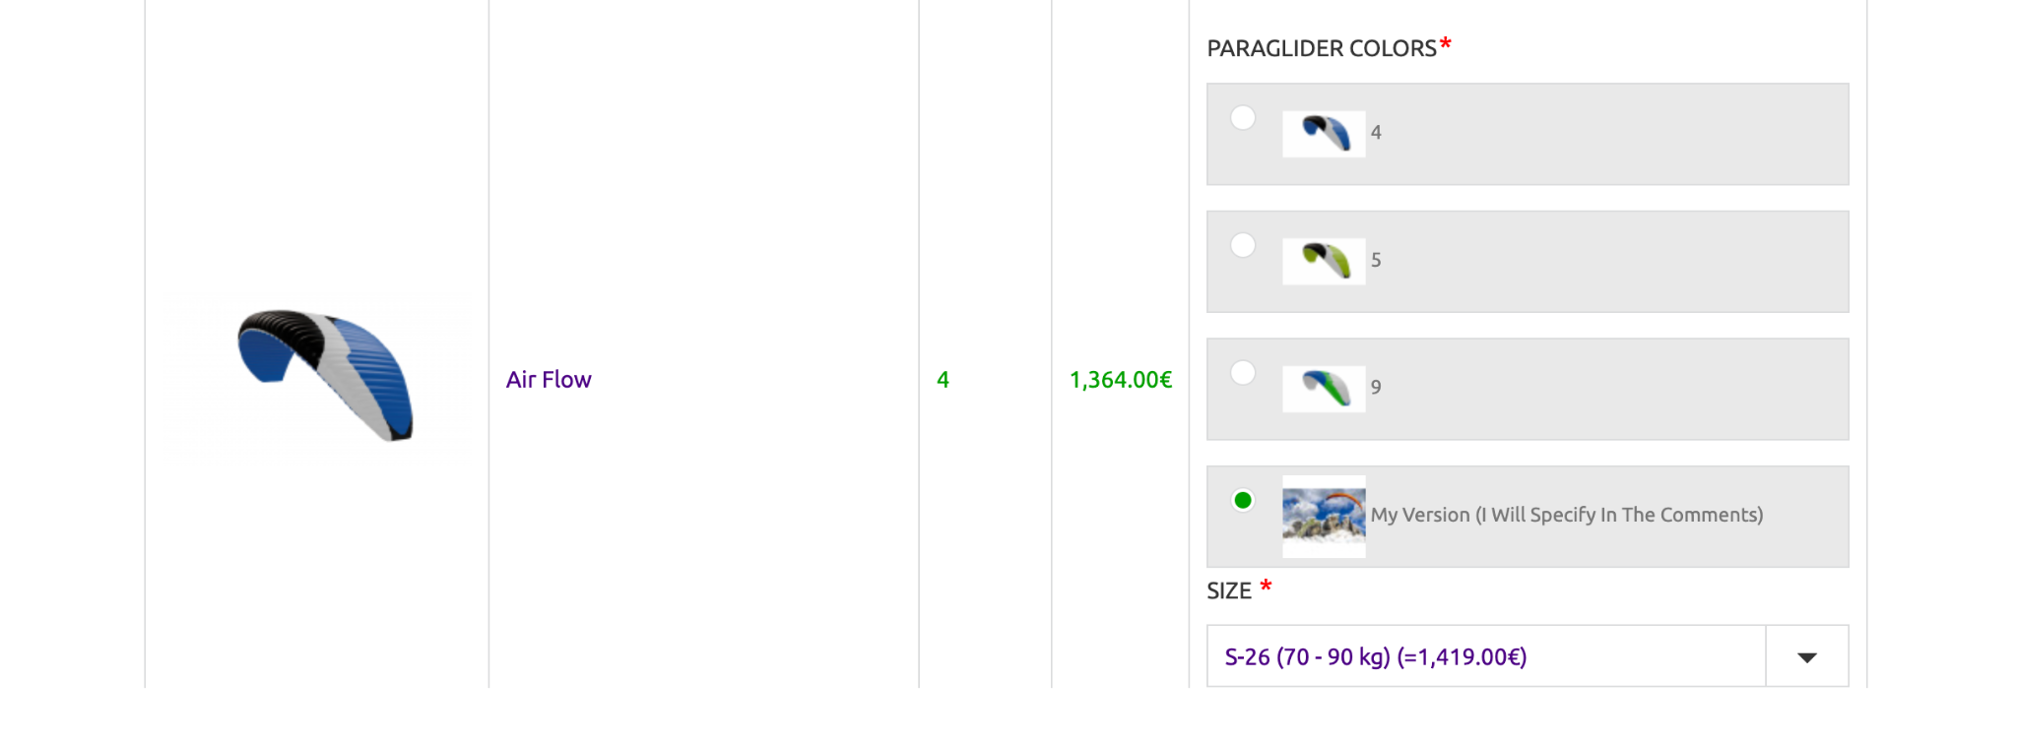
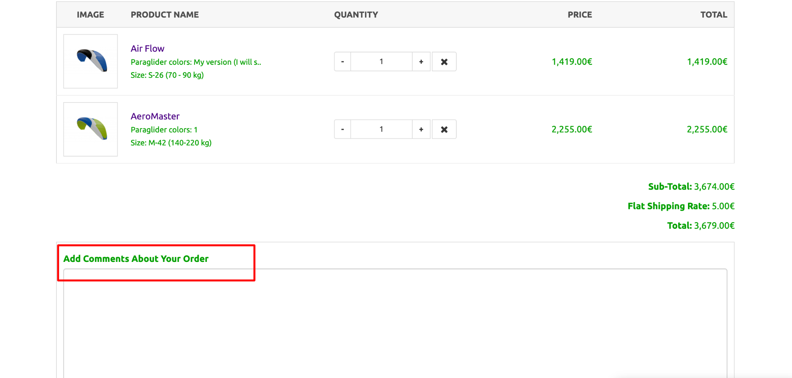
6. Когда все продукты выбраны, необходимо заполнить форму информацию о покупателе. Все поля являются обязательными. Пожалуйста указывайте только действующий контактный телефон и емайл.
Убедительная просьба указывать полный адрес, чтобы мы смогли рассчитать стоимость доставки.
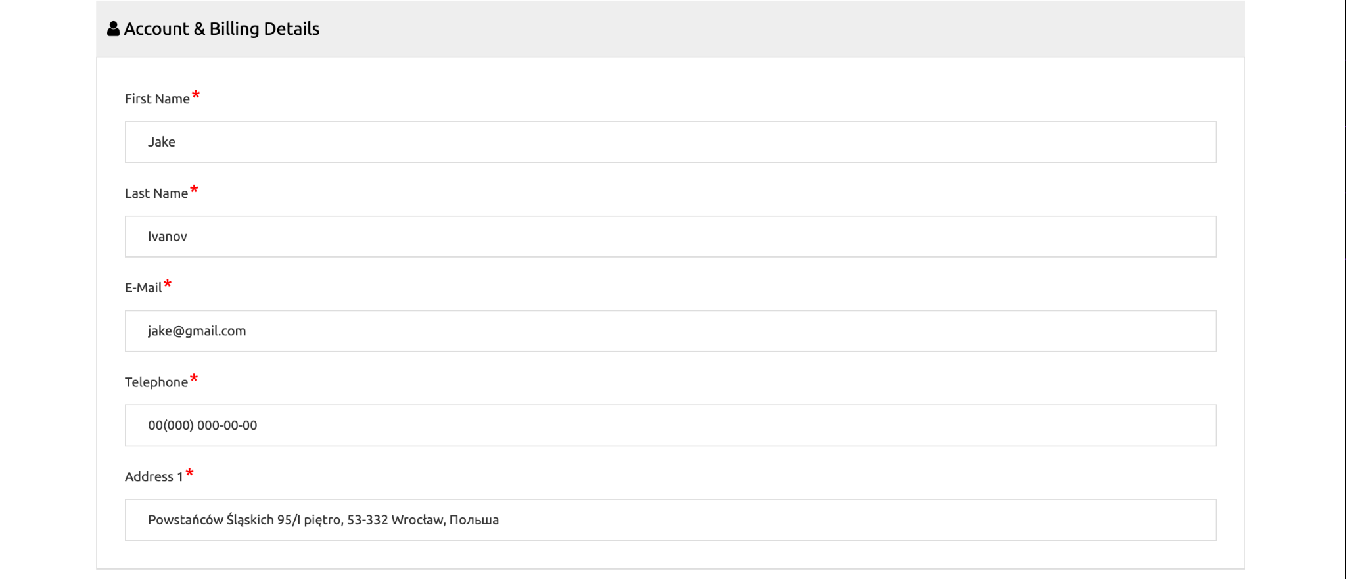
7. После заполнения информации о покупателе нажать кнопку Продолжить.
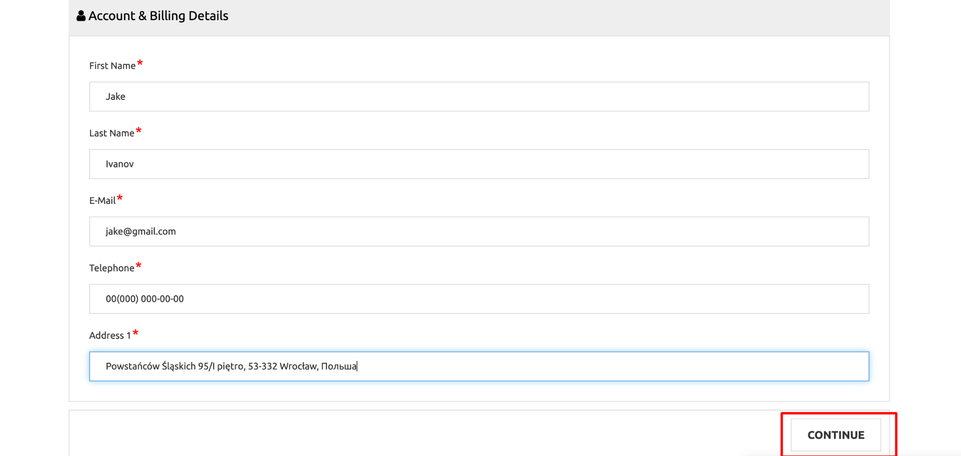
Вот и все, ваш заказ оформлен. В ближайшее время с Вами свяжется менеджер для уточнения деталей заказа.

Спасибо за внимание!

Checkout
1. Select the desired product in the table. If the product has a choice of color or size, then you must specify the color and or size.
2. When you have selected a product and selected a color or size, you must click the Add to Cart button.
The product will be added to the cart below the table.
3. If the product does not have a choice of characteristics, then you just need to click Add to Cart.
4. In the order form, you need to specify the quantity of goods, the default value is 1.
5. When choosing a color My version, you must specify the desired color in the Add Comments About Your Order line
6. When all products are selected, you must fill out the buyer information form. All fields are required. Please provide only a valid contact phone number and email address.
Please be sure to include your full address so we can calculate shipping costs.
7. After filling in the information about the buyer, click the Continue button.
That's it, your order has been placed. In the near future, the manager will contact you to clarify the details of the order.

Thank you for your attention!

